重庆大学城市科技学院
教务处文件

教务处〔2019〕8号

关于2016级专科毕业生重修考试的通知

各学院：
2016级专科学生即将毕业，但由于各种原因，还有部分学生存在不及格课程。根据学校毕业生工作安排，经研究决定，将于2019年3月中旬举行专科毕业生课程重修考试。现将具体安排通知如下，请立即通知到每个学生：
1：考试对象：截止目前仍然存在不及格课程的2016级专科毕业生。
2：报名方式：即日起登陆学校教务系统（http://cquccjw.minghuaetc.com/cqdxcskjxy/），进入“考试报名”栏目，“成绩管理”下，“清考报名”即可进行报名（见附件）。
网上报名时间，即日起至2019年3月5日上午8:00前。
3：本科生重修考试预计安排在5月中旬进行，若此次没有报名参加考试的同学，可报名参加下次本科的毕业重修考试，但每个人同一门课有且只有一次考试的机会。
4：请完成报名手续的学生抓紧复习，关注网上的考试安排，准时参考。其中课程设计和实践类课程由课程所在学院安排学生重做，请及时关注开课学院通知。
联系电话：49480155
特此通知
重庆大学城市科技学院教务处
2019-02-28
附件：
毕业生重修考试报名流程
一：登录新教务系统：
二：点击“考试报名”---“清考报名”---根据自己需要清考的课程点击“报名”

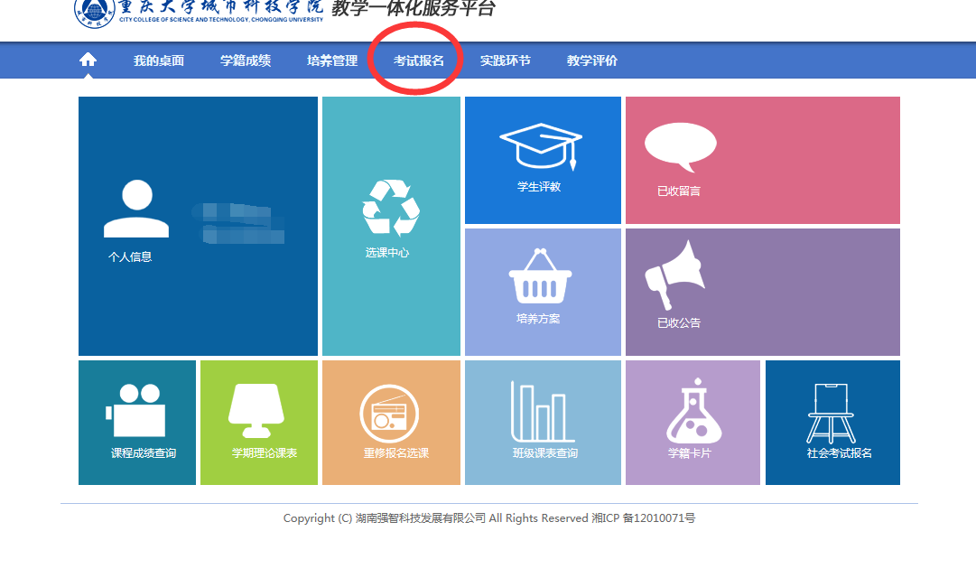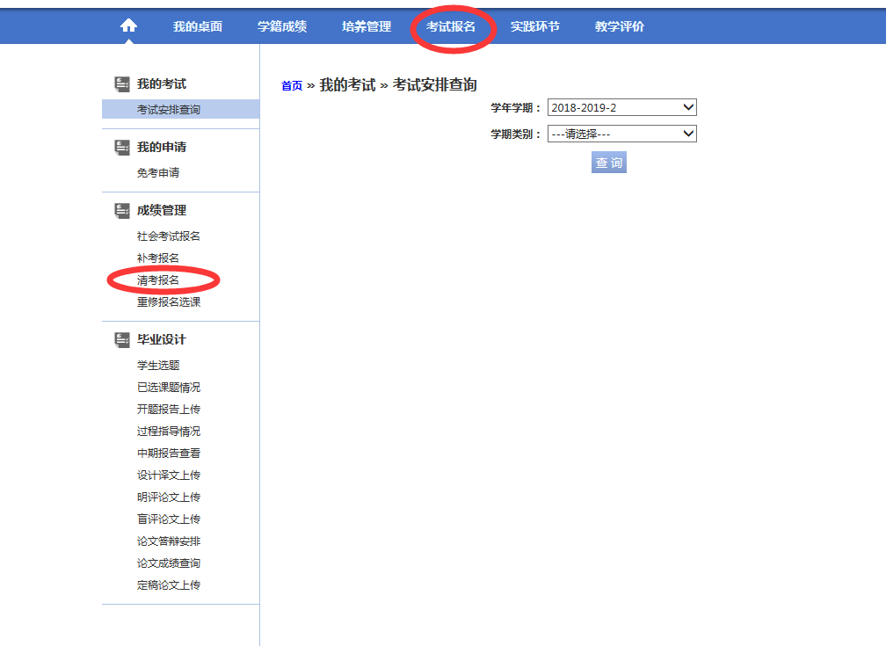
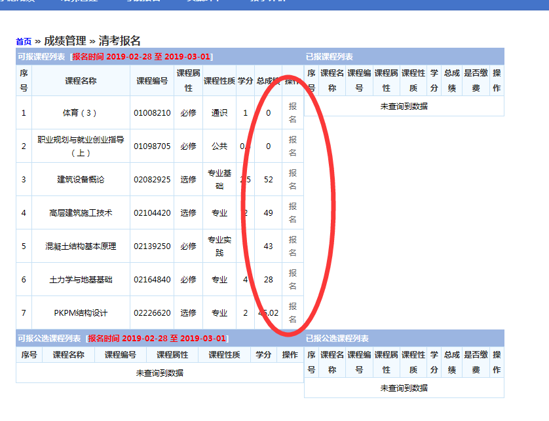

报名成功如下图所示：
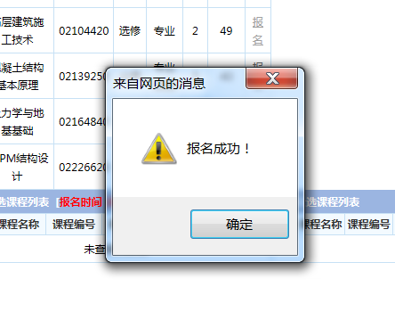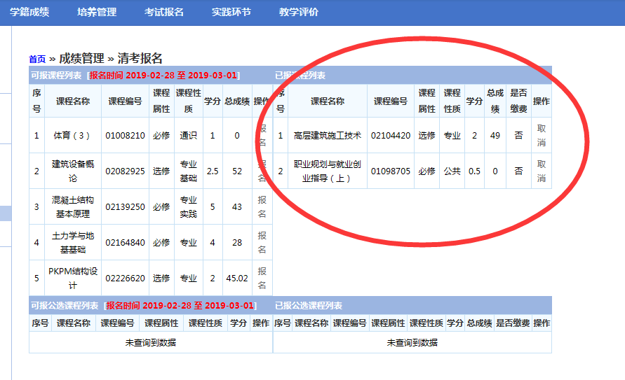
若补考科目报错，可以点击“取消”重新报名
